**Міністерство освіти і науки України**

**Національний університет «Львівська політехніка»**

**Кафедра систем штучного інтелекту**



**Звіт**

**про виконання лабораторних та практичних робіт блоку № 5**

На тему: «Файли. Бінарні Файли. Символи і Рядкові Змінні та Текстові Файли. Стандартна бібліотека та деталі/методи роботи з файлами. Створення й використання бібліотек.»

***з дисципліни:*** «Основи програмування»

до:

ВНС Лабораторної Роботи № 6

ВНС Лабораторної Роботи № 8

ВНС Лабораторної Роботи № 9

Алготестер Лабораторної Роботи №4

Алготестер Лабораторної Роботи №6

Практичних Робіт до блоку №5

**Виконала:**

Cтудентка групи ШІ-12

Смачило Іванна

Львів – 2024

**Тема роботи:** Файли. Бінарні Файли. Символи і Рядкові Змінні та Текстові Файли. Стандартна бібліотека та деталі/методи роботи з файлами. Створення й використання бібліотек.

**Мета роботи:**

Дослідити основи роботи з файлами у мові програмування C++, зокрема розглянути та освоїти принципи роботи з текстовими та бінарними файлами. Опанувати операції введення та виведення символів і рядкових змінних у файл, а також ознайомитися зі стандартною бібліотекою C++ для роботи з файлами. Навчитися створювати власні бібліотеки та використовувати їх у проектах, організовуючи код для повторного використання та покращення його структури.

**Теоретичні відомості**

1. Поняття файла: <http://cpp.dp.ua/ponyattya-fajla/#google_vignette>
2. Базовий файловий ввід і вивід: <https://acode.com.ua/urok-220-bazovyj-fajlovyj-vvid-i-vyvid/>
3. Файли в С++: <https://www.kievoit.ippo.kubg.edu.ua/kievoit/2016/47_C++/index.html>
4. Опрацювання рядків: <https://www.kievoit.ippo.kubg.edu.ua/kievoit/2016/73_C++/index.html>

<https://acode.com.ua/urok-208-ryadkovi-klasy-std-string-i-std-wstring/>

1. Символьний тип даних char: <https://acode.com.ua/urok-38-symvolnyj-typ-danyh-char/>
2. Літерали і магічні числа: <https://acode.com.ua/urok-39-literaly-i-magichni-chysla/>
3. Читання і запис бінарних файлів: <https://studfile.net/preview/3904495/page:8/>
4. Fsream: <https://uk.wikipedia.org/wiki/Fstream>
5. Створення і використання бібліотек: <https://www.kievoit.ippo.kubg.edu.ua/kievoit/2016/66_C++/index.html>

**Виконання роботи**

**Task 2 - Requirements management (understand tasks) and design activities (draw flow diagram for task Algotester Lab 4 variant 1)**

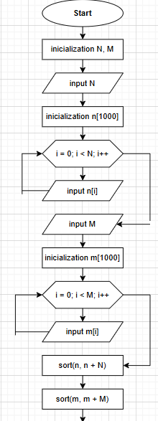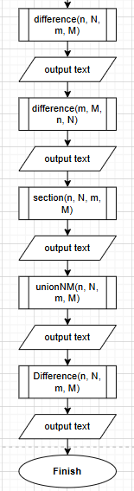

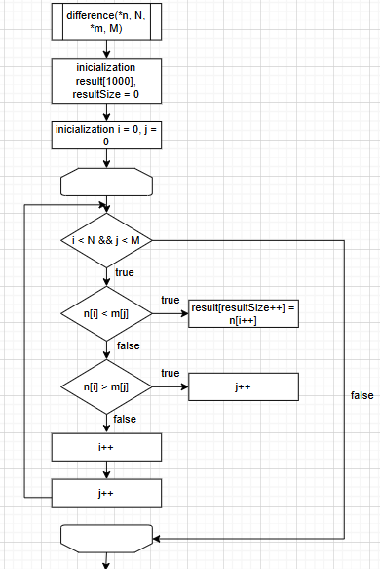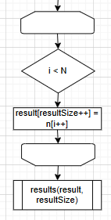

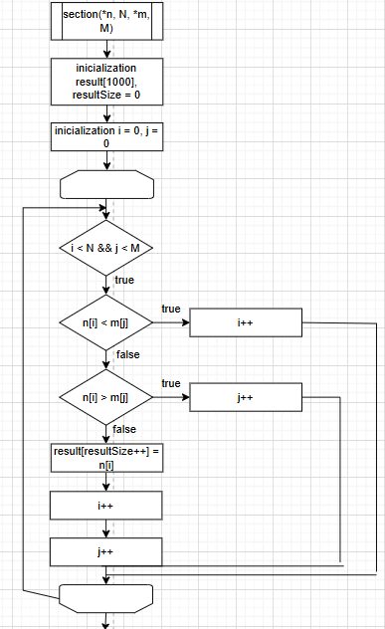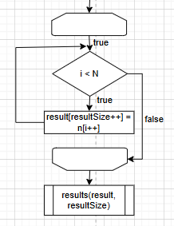

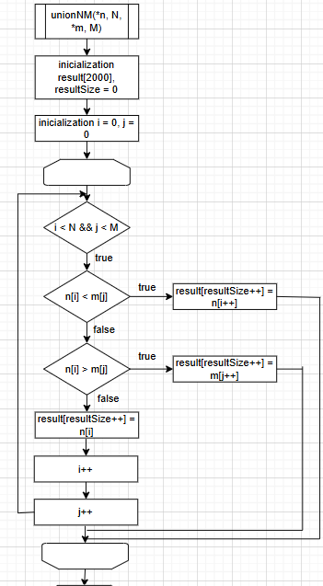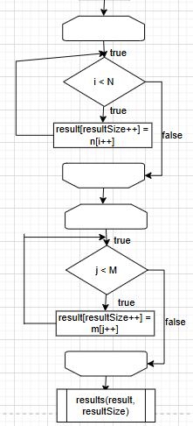

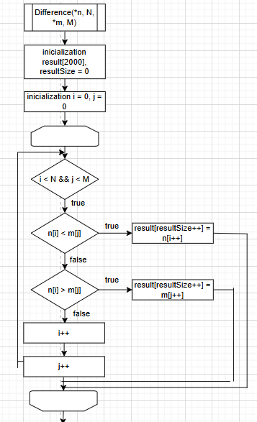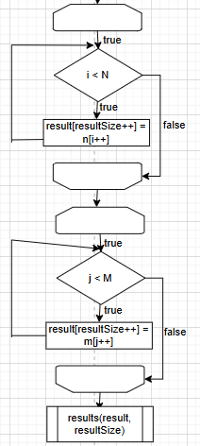

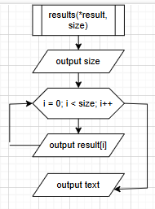

**Task 3 - Lab# programming: VNS Lab 6(30 хв)**

Завдання: Всі слова рядка, які починаються з букви, відсортувати за абеткою

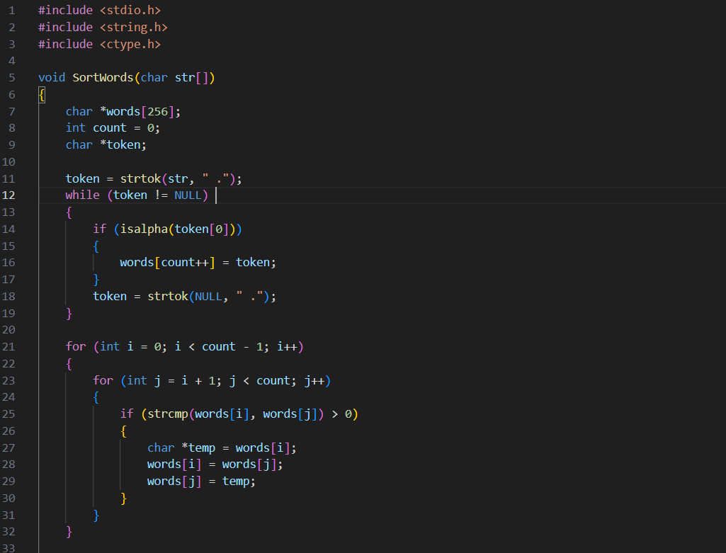

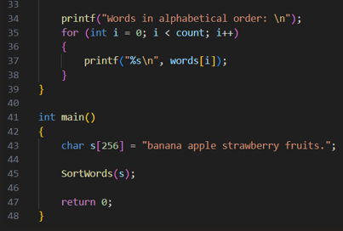

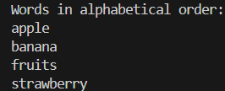

**Task 4 - Lab# programming: VNS Lab 8(1 год 20 хв)**

Завдання: Структура "Фільм":

- назва;

- режисер;

- рік випуску;

- вартість.

Знищити всі елементи, у яких вартість перевищує задану, додати елемент на початок файлу

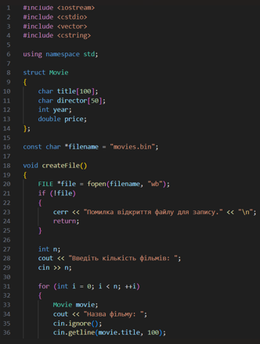

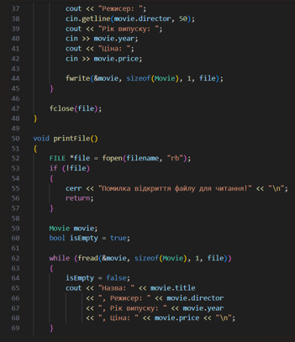

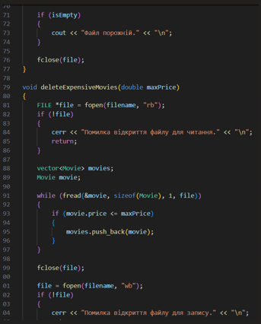

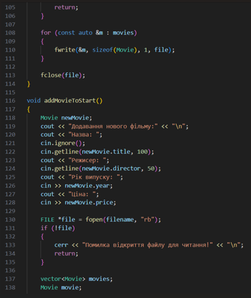

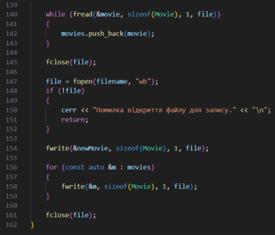

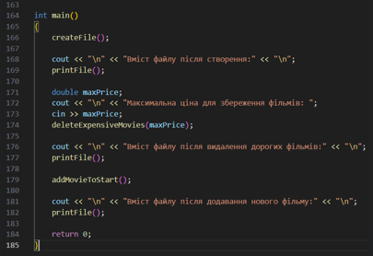

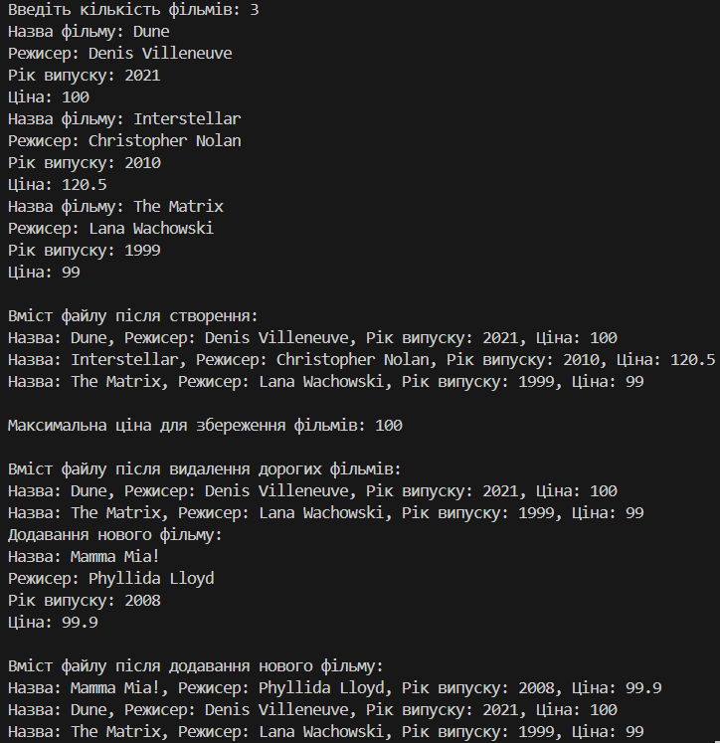

**Task 5 - Lab# programming: VNS Lab 9(1 год)**

Завдання:

1) Скопіювати з файлу F1 у файл F2 всі рядки, що починаються на букву «А» розташовані між рядками з номерами N1 й N2, а потім всі рядки від N2+3 і до останнього.

2) Визначити кількість слів в останньому рядку файлу F2.

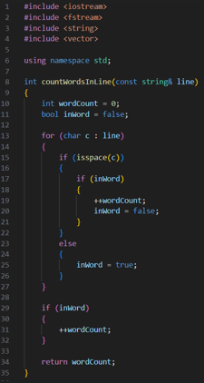

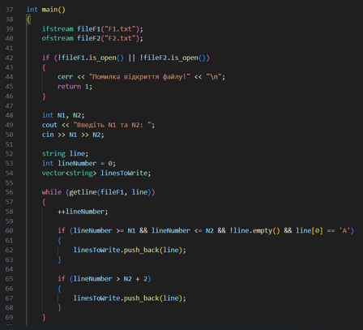

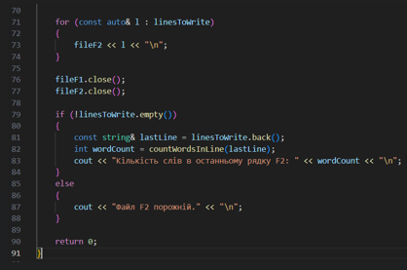



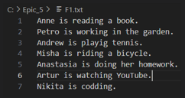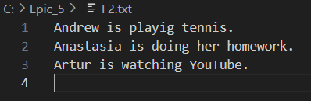

**Task 6 - Lab# programming: Algotester Lab 4(2 год 20 хв)**

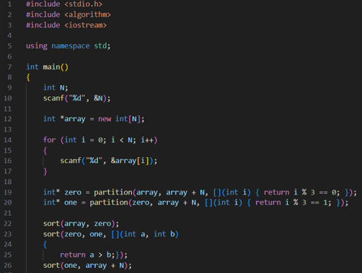

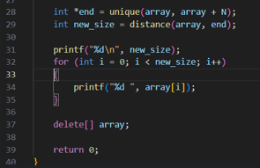



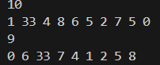

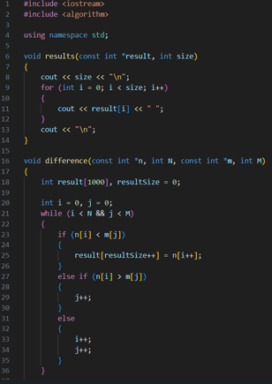

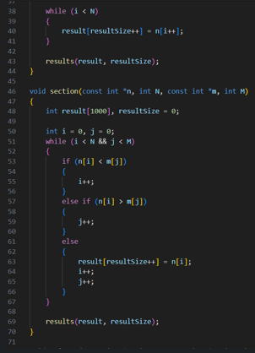

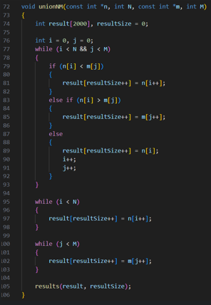

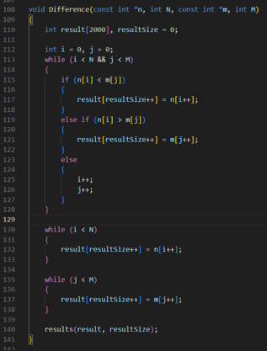

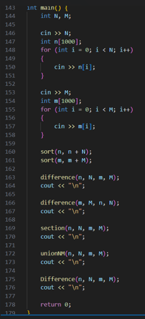



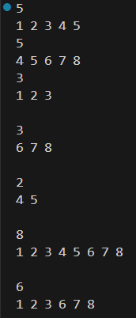

**Task 7 - Lab# programming: Algotester Lab 6(1 год)**

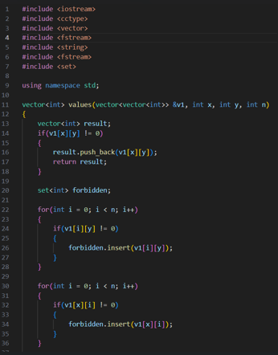

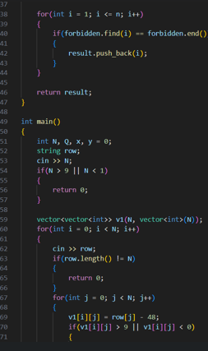

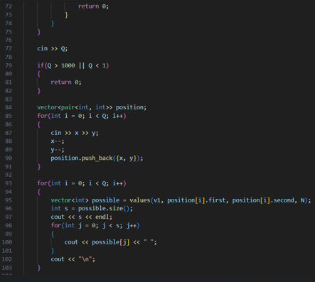



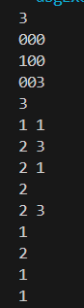

**Task 8 - Practice# programming: Class Practice Task(2 год)**

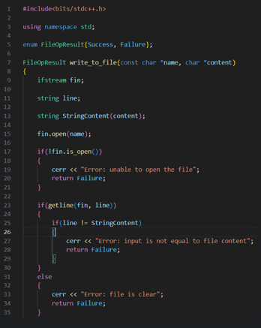

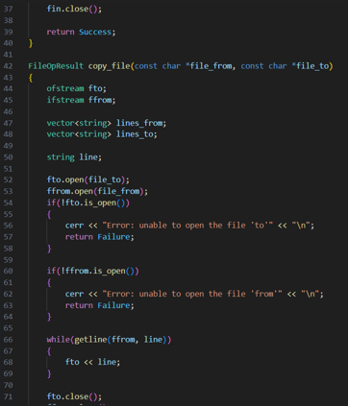

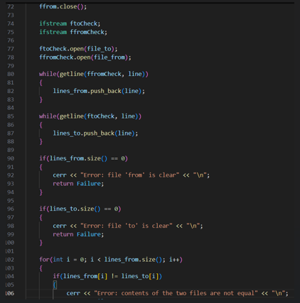

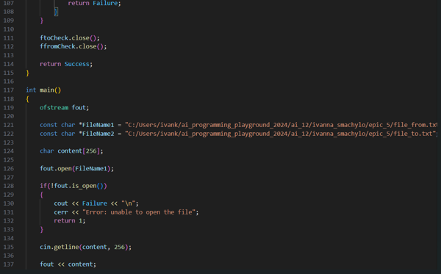

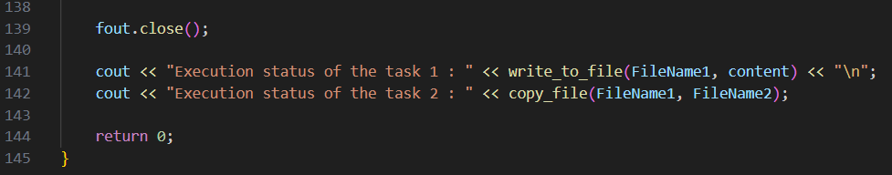

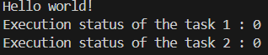





**Task 9 - Practice# programming: Self Practice Task**

**Стипендія**

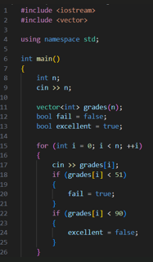

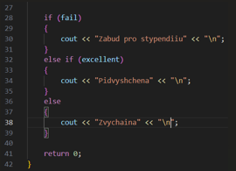



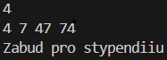

**Зустрічі з командою**

Зустрічались двічі для обговорення задач, поставлених в п’ятому епіку. Створили нову дошку в Trello й бачили прогрес одне одного:

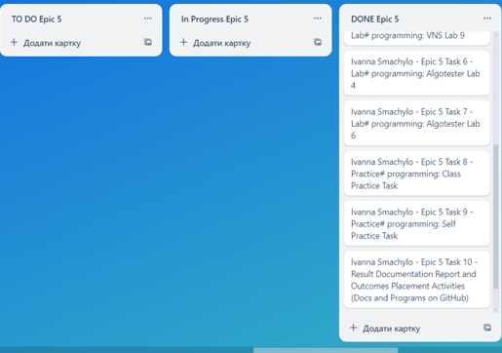

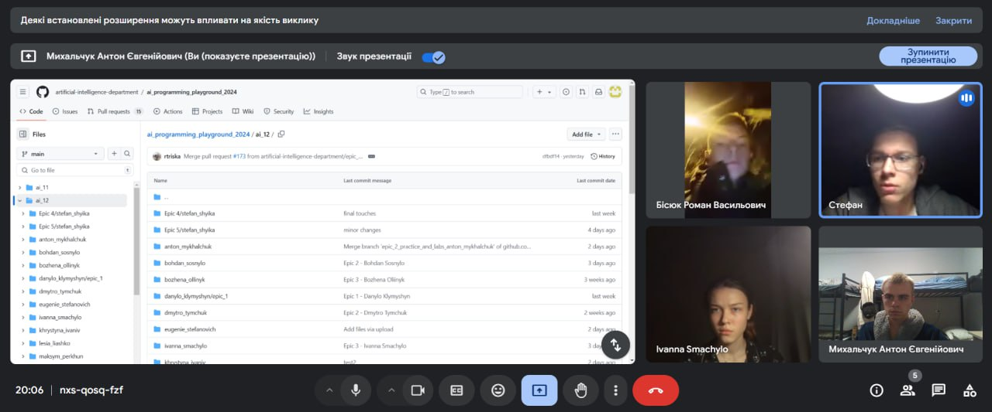

**Висновок:** в ході роботи над даним епіком я навчилась використовувати на практиці нові знання, такі як поняття файла, базовий файловий ввід і вивід, файли в С++, опрацювання рядків, символьний тип даних char, Літерали і магічні числа, читання і запис бінарних файлів, створення і використання бібліотек.